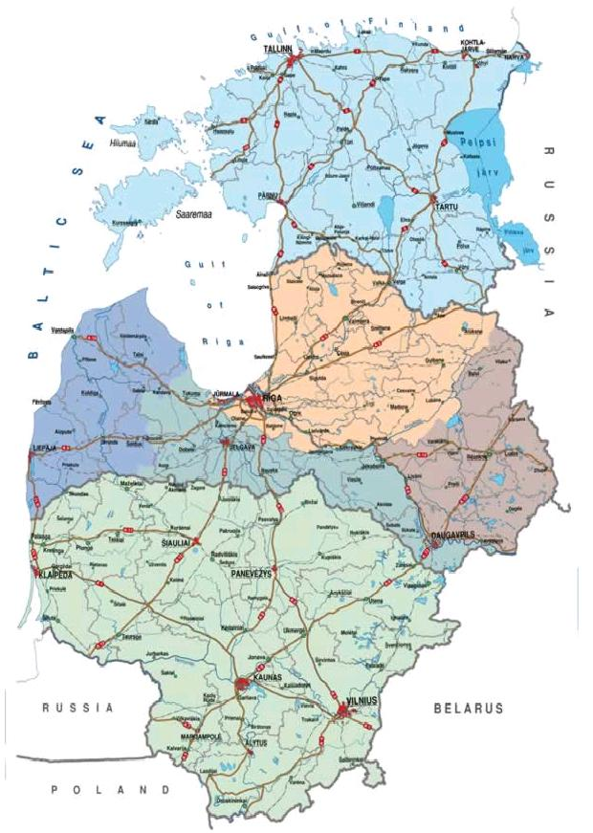

Lielplatones internātpamatskolā
no 10.04. – 15.04.2016.
norisināsies Baltijas valstu
speciālo skolu mājturības un sociālo zinātņu projekta nedēļa
“Golden edge
of my work”
Projektā piedalās:
- Žagares Speciālā skola - Lietuva
- Tartu pamatskola - Igaunija
- Lielplatones internātpamatskola – Latvija

Programma:
- Skolēnu radošās darbnīcas skolā
- Iepazīšanās ar Latvijas keramikas un pārtikas pārstrādes darbnīcām
- Pedagogu radošo darbu apmaiņa.
- Skolēnu darbu izstāde un demonstrējumi.
Nedēļā paveiktā rezumējums.

